FitLoyalty

Santiago Salamanca Narváez
Luis Fernando Sanchez Loaiza

Servicio Nacional de Aprendizaje SENA
Análisis y Desarrollo de Software
Proyecto
Bogotá D.C
1. INTRODUCCIÓN 3
2. JUSTIFICACIÓN 3
3. OBJETIVOS DEL PROYECTO 4
Objetivo General 4
Objetivos Específicos 4
4. DEFINICIÓN DE MÓDULOS DEL SISTEMA FITLOYALTY 5
1. Módulos Base Operativos 5
1.1. Módulo de Gestión de Usuarios (Staff) 5
1.2. Módulo de Gestión de Miembros (Clientes) 5
1.3. Módulo de Check-in y Asistencia 5
1.4. Módulo de Dashboard (Panel de Control) 6
2. Módulos de Valor Agregado (Núcleo FitLoyalty) 6
2.1. Módulo de Alertas de Abandono 6
2.2. Módulo de Gamificación 7
5. REQUISITOS FUNCIONALES 7
6. REQUISITOS NO FUNCIONALES 9
7. CASOS DE USO 10
8. DIAGRAMA DE ARQUITECTURA 11
9. DIAGRAMA DE CLASES UML 12
10. DIAGRAMA ENTIDAD - RELACIÓN 13
11. DICCIONARIO DE DATOS 14

1. INTRODUCCIÓN
FitLoyalty es un sistema web de gestión y fidelización desarrollado para gimnasios pequeños y medianos que operan sin herramientas digitales especializadas. El sistema integra registro de asistencia por código QR, reportes de uso, alertas de abandono y campañas automatizadas de retención en una sola plataforma accesible y escalable, construida sobre tecnologías modernas de desarrollo web.

En Colombia, el sector del fitness ha crecido de manera sostenida en los últimos años, impulsado por una mayor conciencia sobre la salud y el bienestar. Sin embargo, los gimnasios pequeños y medianos —que representan la mayoría del ecosistema— operan con recursos limitados y sin herramientas que les permitan conocer el comportamiento real de sus usuarios, anticipar el abandono o fidelizar de forma activa. FitLoyalty nace para cerrar esa brecha, poniendo al alcance de cualquier establecimiento pequeño las capacidades de gestión que hasta ahora solo tenían las grandes cadenas del sector.

2. JUSTIFICACIÓN
Colombia cuenta con más de 8.000 establecimientos de actividad física, de los cuales cerca del 75% son gimnasios de pequeña escala que carecen de sistemas digitales para gestionar su operación. Esta ausencia genera altas tasas de abandono de miembros —estimadas entre el 30% y el 50% en los primeros tres meses— que los propietarios no pueden detectar ni atender a tiempo por falta de datos. FitLoyalty resuelve ese problema dotando al gimnasio de información en tiempo real sobre hábitos de asistencia y alertas tempranas sobre usuarios inactivos.

El proyecto se justifica igualmente desde la dimensión académica: su construcción pone en práctica las competencias del programa de formación —análisis de requerimientos, diseño de bases de datos, desarrollo frontend y backend, y pruebas de software— sobre un caso de uso real con impacto social directo. Fortalecer la capacidad de gestión de los pequeños negocios del sector fitness contribuye a su sostenibilidad económica y a la inclusión digital de las micro y pequeñas empresas colombianas.

3. OBJETIVOS DEL PROYECTO

Objetivo General
Desarrollar un sistema de información web bajo el modelo SaaS orientado a gimnasios de barrio, que permita registrar el uso real de las instalaciones mediante hardware de entrada HID, gestionar la asistencia en tiempo real y ejecutar estrategias automatizadas de comunicación y gamificación, con el fin de fortalecer la retención de miembros, mitigar el abandono y apoyar la estabilidad financiera del negocio a través de reportes e indicadores precisos.

Objetivos Específicos
1. Analizar los procesos de control de acceso, seguimiento de asistencia y fidelización en gimnasios de barrio, mediante entrevistas y revisión documental, para identificar las necesidades funcionales y las principales causas de abandono.
2. Diseñar la arquitectura del sistema SaaS y los módulos funcionales de FitLoyalty, garantizando escalabilidad, integración con dispositivos HID y facilidad de uso para el personal administrativo.
3. Desarrollar el módulo de registro de asistencia y gestión de perfiles de miembros, habilitando la captura de entradas en tiempo real mediante lectura pasiva de dispositivos HID y la generación de reportes de actividad.
4. Implementar el módulo de alertas de abandono y el motor de campañas automáticas, que detecte perfiles inactivos según umbrales configurables y ejecute comunicaciones de reactivación de forma programada.
5. Incorporar el módulo de gamificación con cálculo de rachas, asignación de etiquetas de comportamiento y mensajes motivacionales en el check-in, integrando un dashboard con indicadores de impacto en la retención de clientes.
6. Validar el funcionamiento del sistema mediante pruebas técnicas y funcionales, verificando la lectura precisa de dispositivos HID, la integridad de los registros y el correcto disparo de alertas y retos gamificados.
7. Documentar el sistema desarrollado, incluyendo manuales técnico y de usuario, diagramas de arquitectura y guías de despliegue, para facilitar su implementación, uso y mantenimiento.

4. DEFINICIÓN DE MÓDULOS DEL SISTEMA FITLOYALTY
El sistema FitLoyalty se compone de seis módulos principales, desarrollados desde cero, divididos en módulos operativos base y módulos de valor agregado enfocados en la retención.

1. Módulos Base Operativos

1.1. Módulo de Gestión de Usuarios (Staff)
Objetivo: Administrar las credenciales y el acceso del personal que opera el sistema en cada gimnasio.
Funcionalidades Principales:
• Creación, lectura, actualización y eliminación (CRUD) de cuentas de personal.
• Asignación de roles y permisos: Administrador/Dueño y Recepcionista.
• Autenticación segura mediante usuario y contraseña con gestión de sesiones y cierre automático por inactividad.

1.2. Módulo de Gestión de Miembros (Clientes)
Objetivo: Centralizar la información demográfica y el estado comercial de los clientes del gimnasio.
Funcionalidades Principales:
• Registro, edición y desactivación de datos personales y de contacto de los clientes.
• Control del estado de la membresía (Activa, Vencida, Congelada) con cálculo automático de fecha de vencimiento.
• Vinculación de un identificador único de hardware (código QR o código de barras) al perfil del cliente.

1.3. Módulo de Check-in y Asistencia
Objetivo: Registrar el uso real de las instalaciones en tiempo real, garantizando un flujo de entrada sin fricciones.
Funcionalidades Principales:
• Interfaz de escucha pasiva compatible con dispositivos de entrada periféricos HID (lectores de código QR o código de barras).
• Validación instantánea del estado de la membresía al momento del ingreso; bloqueo y notificación al administrador si está vencida.
• Registro en base de datos de la marca de tiempo (timestamp) exacta de cada acceso.
• Opción de registro manual por parte del administrador cuando el miembro no dispone del código.

1.4. Módulo de Dashboard (Panel de Control)
Objetivo: Proveer una vista unificada de los indicadores clave de rendimiento (KPIs) y la actividad diaria del gimnasio.
Funcionalidades Principales:
• Visualización de métricas en tiempo real: asistencia del día y total de miembros activos.
• Gráficas de horas pico y flujo de usuarios por período.
• Listados de acción rápida: membresías próximas a vencer y clientes a recuperar según alertas de abandono activas.

2. Módulos de Valor Agregado (Núcleo FitLoyalty)

2.1. Módulo de Alertas de Abandono
Objetivo: Identificar proactivamente a los clientes con riesgo de deserción mediante el análisis de su historial de asistencia.
Funcionalidades Principales:
• Motor de cálculo diario que evalúa la diferencia entre la fecha actual y el último check-in registrado de cada miembro.
• Clasificación automática de usuarios según umbrales de inactividad configurables (ej. Alerta Amarilla a los 7 días, Alerta Roja a los 15 días).
• Generación de reportes de "clientes a recuperar" y envío de mensajes de retención por el canal configurado (correo o WhatsApp), con registro de cada envío.

2.2. Módulo de Gamificación
Objetivo: Incentivar la asistencia constante y mejorar la fidelización mediante recompensas psicológicas basadas en el comportamiento.
Funcionalidades Principales:
• Cálculo automático de rachas de asistencia (días o semanas consecutivas) por miembro.
• Despliegue de mensajes motivacionales o de felicitación en la pantalla del check-in cuando el usuario alcanza un hito configurado.
• Asignación de etiquetas o estados especiales (ej. "Miembro Constante", "En Racha") visibles en el perfil del cliente.
• Creación de retos de asistencia por parte del administrador, con meta, duración, segmento elegible y recompensa asociada; seguimiento automático del progreso y notificación al completar el reto.

5. REQUISITOS FUNCIONALES
Código | Módulo | Descripción
RQF-01 | Gestión de Usuarios | El sistema debe permitir crear, editar, eliminar y consultar cuentas del personal (staff), asignando roles de Administrador o Recepcionista con permisos diferenciados.
RQF-02 | Gestión de Usuarios | El sistema debe autenticar al personal mediante usuario y contraseña, gestionando sesiones seguras con cierre automático por inactividad.
RQF-03 | Gestión de Miembros | El sistema debe permitir registrar, editar y desactivar perfiles de miembros con datos personales, de contacto e identificador de hardware (código QR o de barras), validando que no existan duplicados por documento o correo.
RQF-04 | Gestión de Miembros | El sistema debe controlar el estado de la membresía de cada miembro (Activa, Vencida, Congelada) y calcular automáticamente la fecha de vencimiento a partir del tipo de membresía y fecha de inicio registrados.
RQF-05 | Check-in y Asistencia | El sistema debe registrar en tiempo real la entrada de un miembro mediante la lectura pasiva de su código QR o de barras desde un dispositivo HID, almacenando la marca de tiempo exacta del acceso.
RQF-06 | Check-in y Asistencia | El sistema debe validar el estado de la membresía en el momento del check-in, bloquear el acceso si está vencida y notificar al administrador de forma inmediata.
RQF-07 | Dashboard | El sistema debe mostrar en tiempo real métricas clave del día: total de entradas, miembros activos, gráficas de horas pico y listado de membresías próximas a vencer.
RQF-08 | Alertas de Abandono | El sistema debe ejecutar diariamente un motor de detección que clasifique a los miembros según umbrales de inactividad configurables (Alerta Amarilla ≥ 7 días, Alerta Roja ≥ 15 días) y los liste en el panel del administrador.
RQF-09 | Alertas de Abandono | El sistema debe permitir al administrador enviar mensajes de retención a miembros inactivos a través del canal de comunicación configurado (correo o WhatsApp), registrando la fecha y estado de cada envío.
RQF-10 | Campañas | El sistema debe permitir crear, programar y ejecutar campañas de mensajes dirigidas a segmentos de miembros definidos (inactivos, nuevos, próximos a vencer), con soporte para plantillas de mensaje reutilizables.
RQF-11 | Gamificación | El sistema debe calcular automáticamente las rachas de asistencia de cada miembro y mostrar un mensaje motivacional en la pantalla del check-in al alcanzar un hito configurado por el administrador.
RQF-12 | Gamificación | El sistema debe permitir al administrador crear retos de asistencia con meta, duración, segmento elegible y recompensa; registrar el progreso de cada miembro inscrito y notificar al administrador y al miembro al completar el reto.

6. REQUISITOS NO FUNCIONALES
Código | Categoría | Descripción
RQNF-01 | Rendimiento | El sistema debe procesar y confirmar cada registro de check-in en un tiempo máximo de 2 segundos desde la lectura del dispositivo HID.
RQNF-02 | Disponibilidad | El sistema debe garantizar una disponibilidad mínima del 99% durante el horario operativo del gimnasio (lunes a domingo, 5:00 a.m. – 10:00 p.m.).
RQNF-03 | Seguridad | El sistema debe almacenar las contraseñas del personal utilizando cifrado hash (bcrypt o equivalente) y todas las comunicaciones deben realizarse bajo protocolo HTTPS.
RQNF-04 | Usabilidad | La interfaz del módulo de check-in debe ser operable por personal sin formación técnica, con un flujo de no más de 2 interacciones para registrar una entrada de forma manual.
RQNF-05 | Escalabilidad | La arquitectura SaaS debe soportar el registro de múltiples gimnasios (multitenancy) sin degradación del rendimiento, permitiendo incorporar nuevos establecimientos sin modificaciones en el código base.
RQNF-06 | Compatibilidad | El sistema debe funcionar correctamente en los navegadores Chrome, Firefox y Edge en sus dos últimas versiones mayores, sin requerir instalación de software adicional en el cliente.
RQNF-07 | Mantenibilidad | El código fuente debe seguir una arquitectura en capas documentada, con una cobertura mínima de pruebas unitarias del 70% sobre los módulos de check-in y alertas de abandono.
RQNF-08 | Portabilidad | El sistema debe poder desplegarse en servicios de nube (AWS, Railway, Render o equivalentes) mediante contenedores Docker, sin dependencia de infraestructura física local.

7. CASOS DE USO
A continuación, se presentan los casos de uso que describen las interacciones principales entre los actores del sistema y las funcionalidades de FitLoyalty.
La documentación detallada de cada caso de uso (flujos normales, alternativo, excepcional, precondiciones y postcondiciones) se encuentra en el archivo adjunto:FitLoyalty Casos de Uso.xlsx
Código | Nombre del caso de uso | Actor principal | Descripción
CU01 | Registrar entrada por QR / código de barras | Miembro / Administrador | El sistema escanea el código QR o de barras del miembro y registra automáticamente la entrada con fecha y hora.
CU02 | Gestionar perfil de miembro | Administrador | El administrador crea, edita o desactiva perfiles de miembros, incluyendo datos personales y tipo de membresía.
CU03 | Consultar historial de asistencia | Administrador / Miembro | El usuario accede al historial de visitas de un miembro, filtrando por rango de fechas o período.
CU04 | Generar reporte de asistencia | Administrador | El sistema consolida y exporta un informe de asistencia por período, mostrando frecuencia y patrones de uso.
CU05 | Detectar miembro inactivo | Sistema | El sistema identifica automáticamente a los miembros que no han registrado entrada en el período configurado y genera una alerta interna.
CU06 | Enviar alerta de abandono | Sistema / Administrador | Ante un miembro inactivo, el sistema notifica al administrador y puede enviar un mensaje automático de retención al miembro.
CU07 | Crear campaña de retención | Administrador | El administrador diseña y programa una campaña con mensaje personalizado dirigida a segmentos de miembros (inactivos, nuevos, entre otros).
CU08 | Registrar membresía y pago | Administrador | El sistema registra el tipo de membresía contratado, la fecha de inicio, vencimiento y el estado de pago del miembro.
CU09 | Configurar parámetros del gimnasio | Administrador | El administrador ajusta los parámetros operativos: horarios, umbrales de inactividad, tipos de membresía y datos del establecimiento.
CU10 | Crear reto gamificado | Administrador | El administrador define un reto de asistencia con recompensa asociada para motivar la participación activa de los miembros.
CU11 | Inscribirse en reto y acumular check-ins | Miembro | El miembro se inscribe en un reto activo y acumula check-ins que el sistema valida automáticamente al registrar cada entrada.

8. DIAGRAMA DE ARQUITECTURA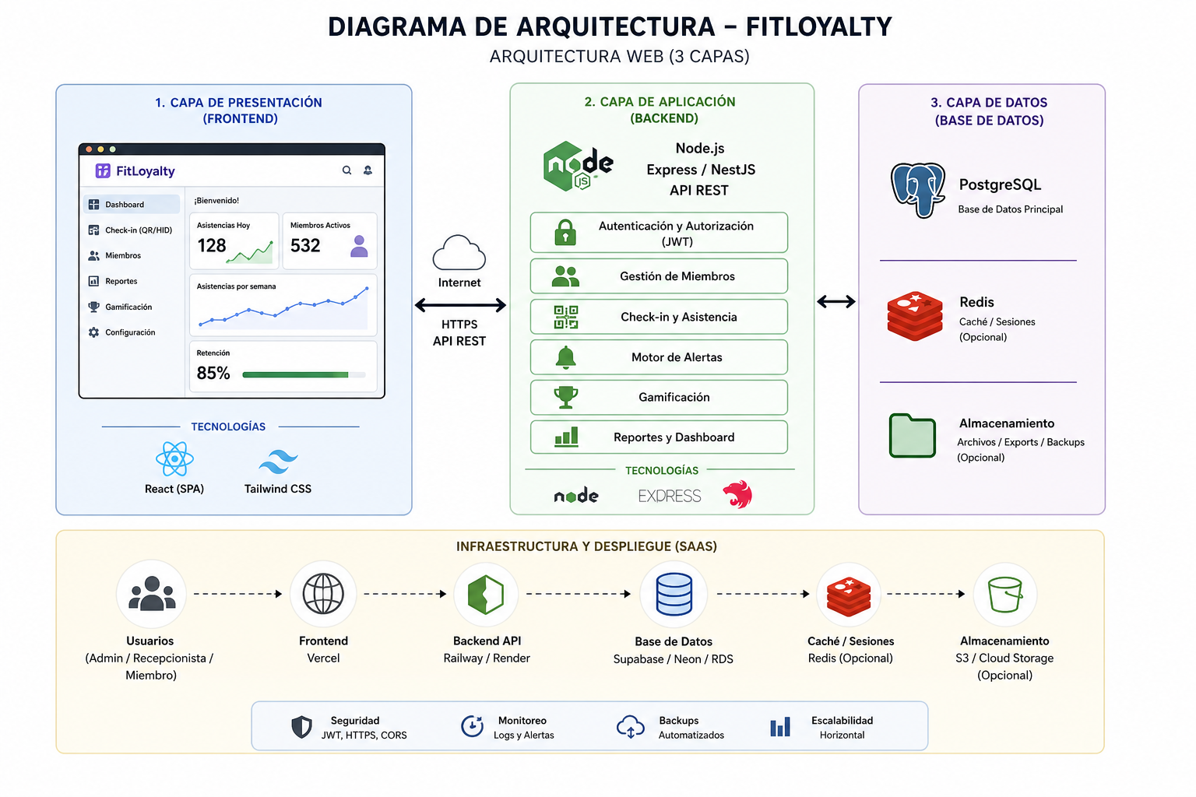

9. DIAGRAMA DE CLASES UML
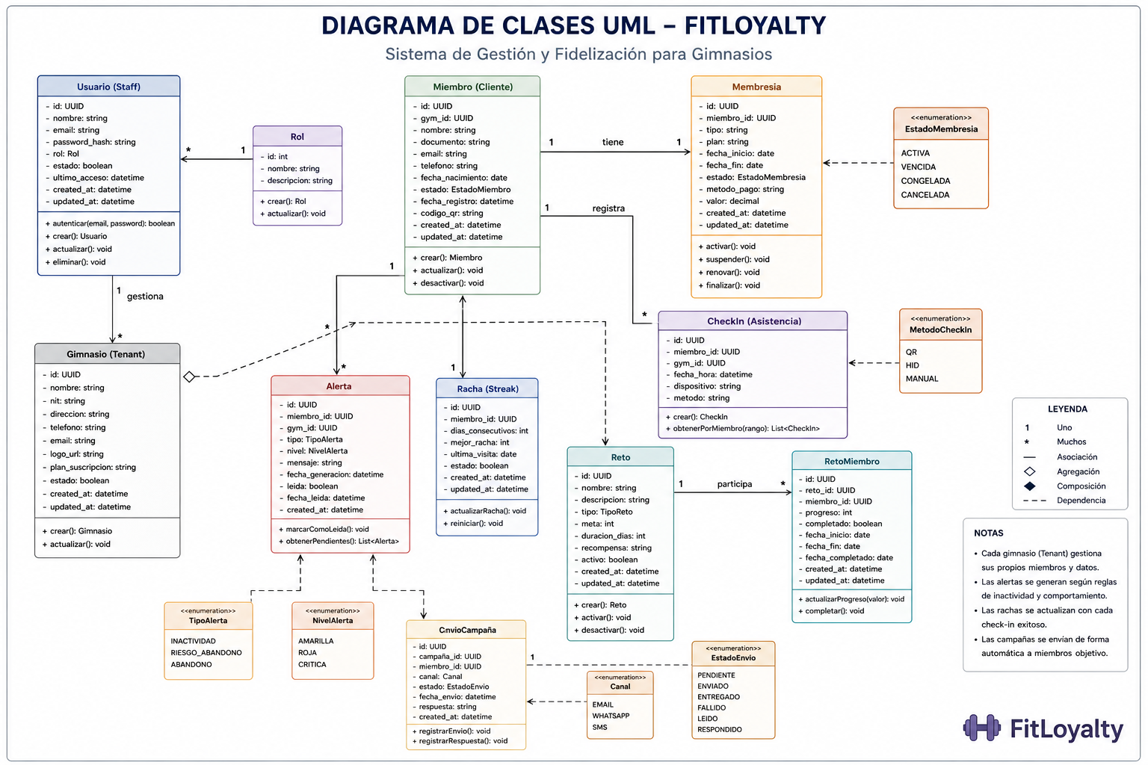

10. DIAGRAMA ENTIDAD - RELACIÓN
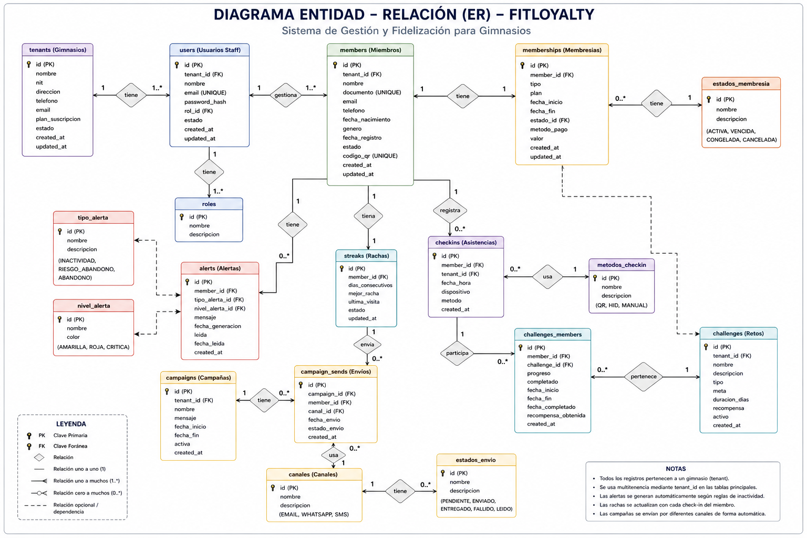

11. DICCIONARIO DE DATOS
El siguiente diccionario describe la estructura interna de las nueve tablas que conforman la base de datos de FitLoyalty. Para cada tabla se especifica el nombre del campo, el tipo de dato PostgreSQL, la longitud o restricción aplicable, la obligatoriedad del campo, el tipo de clave (primaria o foránea) y una descripción funcional de su propósito dentro del sistema. La notación PK indica clave primaria, FK indica clave foránea y UQ indica restricción de unicidad.

Tabla 1: gimnasio
Almacena la información principal de cada gimnasio registrado en la plataforma. Es la entidad raíz del modelo multi-tenant SaaS.
Campo | Tipo de dato | Longitud | Nulo | Clave | Descripción
id_gimnasio | SERIAL | — | NO | PK | Identificador único autoincremental del gimnasio
nombre | VARCHAR | 100 | NO | — | Nombre comercial del gimnasio
nit | VARCHAR | 20 | SÍ | UQ | NIT o número de identificación fiscal del gimnasio
direccion | VARCHAR | 200 | SÍ | — | Dirección física del gimnasio
telefono | VARCHAR | 20 | SÍ | — | Teléfono de contacto del gimnasio
email | VARCHAR | 150 | SÍ | — | Correo electrónico de contacto
logo_url | TEXT | — | SÍ | — | URL del logotipo del gimnasio almacenado en almacenamiento en la nube
activo | BOOLEAN | — | NO | — | Indica si el gimnasio está activo en la plataforma (TRUE/FALSE)
fecha_registro | TIMESTAMP | — | NO | — | Fecha y hora en que el gimnasio fue registrado en el sistema

Tabla 2: usuario
Almacena las cuentas del personal (staff) de cada gimnasio. Incluye administradores y recepcionistas con acceso al sistema.
Campo | Tipo de dato | Longitud | Nulo | Clave | Descripción
id_usuario | SERIAL | — | NO | PK | Identificador único autoincremental del usuario
id_gimnasio | INTEGER | — | NO | FK | Referencia al gimnasio al que pertenece el usuario
nombre | VARCHAR | 100 | NO | — | Nombre completo del miembro del personal
email | VARCHAR | 150 | NO | UQ | Correo electrónico único usado para el inicio de sesión
password_hash | TEXT | — | NO | — | Contraseña cifrada con bcrypt (nunca se almacena en texto plano)
rol | VARCHAR | 30 | NO | — | Rol del usuario: ADMINISTRADOR o RECEPCIONISTA
activo | BOOLEAN | — | NO | — | Indica si la cuenta está habilitada para iniciar sesión
ultimo_acceso | TIMESTAMP | — | SÍ | — | Fecha y hora del último inicio de sesión exitoso
fecha_creacion | TIMESTAMP | — | NO | — | Fecha y hora en que fue creada la cuenta

Tabla 3: miembro
Registra a los clientes del gimnasio. Cada miembro está asociado a un gimnasio específico y tiene un código único para el check-in.
Campo | Tipo de dato | Longitud | Nulo | Clave | Descripción
id_miembro | SERIAL | — | NO | PK | Identificador único autoincremental del miembro
id_gimnasio | INTEGER | — | NO | FK | Referencia al gimnasio al que pertenece el miembro
nombre | VARCHAR | 100 | NO | — | Nombre completo del miembro
documento | VARCHAR | 20 | NO | UQ | Número de documento de identidad (cédula) del miembro
telefono | VARCHAR | 20 | SÍ | — | Número de teléfono o celular de contacto
email | VARCHAR | 150 | SÍ | — | Correo electrónico del miembro
codigo_qr | VARCHAR | 100 | NO | UQ | Código único asignado al miembro para el escáner de entrada
foto_url | TEXT | — | SÍ | — | URL de la foto de perfil del miembro
activo | BOOLEAN | — | NO | — | Indica si el perfil del miembro está habilitado en el sistema
fecha_registro | TIMESTAMP | — | NO | — | Fecha y hora en que el miembro fue registrado en el gimnasio

Tabla 4: plan_membresia
Catálogo de planes de membresía disponibles en cada gimnasio (mensual, trimestral, etc.). Cada gimnasio puede definir sus propios planes.
Campo | Tipo de dato | Longitud | Nulo | Clave | Descripción
id_plan | SERIAL | — | NO | PK | Identificador único autoincremental del plan
id_gimnasio | INTEGER | — | NO | FK | Referencia al gimnasio que ofrece este plan
nombre | VARCHAR | 100 | NO | — | Nombre del plan (ej.: Mensual, Trimestral, Anual)
descripcion | TEXT | — | SÍ | — | Descripción detallada del plan y sus beneficios
duracion_dias | INTEGER | — | NO | — | Duración del plan expresada en días
precio | NUMERIC | 10,2 | NO | — | Precio del plan en pesos colombianos (COP)
activo | BOOLEAN | — | NO | — | Indica si el plan está disponible para ser asignado a nuevos miembros

Tabla 5: membresia
Registra la membresía activa de cada miembro, incluyendo las fechas de vigencia y el estado de pago. Es el vínculo entre el miembro y su plan.
Campo | Tipo de dato | Longitud | Nulo | Clave | Descripción
id_membresia | SERIAL | — | NO | PK | Identificador único autoincremental de la membresía
id_miembro | INTEGER | — | NO | FK | Referencia al miembro titular de la membresía
id_plan | INTEGER | — | NO | FK | Referencia al plan de membresía contratado
fecha_inicio | DATE | — | NO | — | Fecha de inicio de la vigencia de la membresía
fecha_fin | DATE | — | NO | — | Fecha de expiración de la membresía
estado | VARCHAR | 20 | NO | — | Estado actual: ACTIVA, VENCIDA o SUSPENDIDA
fecha_pago | DATE | — | SÍ | — | Fecha en que se registró el pago de la membresía
observaciones | TEXT | — | SÍ | — | Notas adicionales sobre la membresía o el pago

Tabla 6: checkin
Registra cada entrada de un miembro al gimnasio. Es el núcleo del módulo de asistencia y la fuente principal de datos para reportes y alertas.
Campo | Tipo de dato | Longitud | Nulo | Clave | Descripción
id_checkin | SERIAL | — | NO | PK | Identificador único autoincremental del registro de entrada
id_miembro | INTEGER | — | NO | FK | Referencia al miembro que realizó el check-in
id_gimnasio | INTEGER | — | NO | FK | Referencia al gimnasio donde se realizó el check-in
fecha_hora | TIMESTAMP | — | NO | — | Fecha y hora exacta del registro de entrada
metodo | VARCHAR | 20 | NO | — | Método de registro utilizado: QR, CODIGO_BARRAS o MANUAL
id_usuario | INTEGER | — | SÍ | FK | Referencia al usuario que registró la entrada (en casos manuales)
observacion | TEXT | — | SÍ | — | Observación opcional registrada por el administrador

Tabla 7: alerta_abandono
Registra las alertas generadas automáticamente por el sistema cuando un miembro supera el umbral de días de inactividad configurado por el gimnasio.
Campo | Tipo de dato | Longitud | Nulo | Clave | Descripción
id_alerta | SERIAL | — | NO | PK | Identificador único autoincremental de la alerta
id_miembro | INTEGER | — | NO | FK | Referencia al miembro identificado como inactivo
id_gimnasio | INTEGER | — | NO | FK | Referencia al gimnasio que generó la alerta
dias_inactivo | INTEGER | — | NO | — | Número de días transcurridos desde el último check-in del miembro
fecha_alerta | TIMESTAMP | — | NO | — | Fecha y hora en que el sistema generó la alerta
estado | VARCHAR | 20 | NO | — | Estado de la alerta: PENDIENTE, GESTIONADA o IGNORADA
fecha_gestion | TIMESTAMP | — | SÍ | — | Fecha y hora en que el administrador gestionó la alerta
id_usuario | INTEGER | — | SÍ | FK | Referencia al usuario que gestionó la alerta

Tabla 8: campana
Almacena las campañas de comunicación creadas para reactivar miembros inactivos o motivar a los activos. Cada campaña puede dispararse automáticamente o de forma manual.
Campo | Tipo de dato | Longitud | Nulo | Clave | Descripción
id_campana | SERIAL | — | NO | PK | Identificador único autoincremental de la campaña
id_gimnasio | INTEGER | — | NO | FK | Referencia al gimnasio que creó la campaña
nombre | VARCHAR | 150 | NO | — | Nombre descriptivo de la campaña
mensaje | TEXT | — | NO | — | Texto del mensaje que se enviará al miembro
tipo_disparo | VARCHAR | 20 | NO | — | Forma de activación: AUTOMATICO o MANUAL
dias_inactividad | INTEGER | — | SÍ | — | Días de inactividad necesarios para disparar la campaña (solo modo AUTOMATICO)
activa | BOOLEAN | — | NO | — | Indica si la campaña está habilitada para ejecutarse
fecha_creacion | TIMESTAMP | — | NO | — | Fecha y hora en que fue creada la campaña

Tabla 9: reto
Define los retos de gamificación disponibles en el gimnasio. Los retos motivan a los miembros a mantener hábitos de asistencia constantes a cambio de recompensas.
Campo | Tipo de dato | Longitud | Nulo | Clave | Descripción
id_reto | SERIAL | — | NO | PK | Identificador único autoincremental del reto
id_gimnasio | INTEGER | — | NO | FK | Referencia al gimnasio que creó el reto
nombre | VARCHAR | 100 | NO | — | Nombre del reto (ej.: Racha de 30 días, Campeón del mes)
descripcion | TEXT | — | SÍ | — | Descripción del reto y sus condiciones de cumplimiento
meta_dias | INTEGER | — | NO | — | Número de días de asistencia requeridos para completar el reto
recompensa | VARCHAR | 200 | SÍ | — | Descripción de la recompensa otorgada al completar el reto
activo | BOOLEAN | — | NO | — | Indica si el reto está disponible para los miembros
fecha_inicio | DATE | — | SÍ | — | Fecha de inicio del período válido para el reto
fecha_fin | DATE | — | SÍ | — | Fecha de cierre del reto. NULL indica que no tiene límite de tiempo

